GIỚI THIỆU SÁCH LỚP 4B
GIỚI THIỆU SÁCH 10 VẠN CÂU HỎI VÌ SAO
Quanh chúng ta là cả vũ trụ mênh mông, gần bên chúng ta là thế giới vật chất quen thuộc, vừa cần thiết vừa thân thiết với cuộc sống mỗi người. Ngay bản thân con người bắt gặp cái gì chưa rõ trong đầu chúng ta lại bật ra câu hỏi: “Tại sao vậy?” “Vì sao thế?”. Ví dụ, tại sao lại dùng mũi để thở, tai để nghe, vì sao con cái giống cha mẹ...Trong thế giới bao la có biết bao điều kì lạ, chính sự kì lạ đó đã khơi dậy trong lòng mỗi con người sự tìm tòi khám phá những huyền bí quanh ta. Để khám phá những điều bí ẩn đó em xin giới thiệu với thầy cô và các bạn cuốn sách: “10 vạn câu hỏi vì sao”. Trang bìa có nền là màu vàng chủ đạo nổi bật dòng chữ 10 vạn câu hỏi vì sao. Cùng với đó là hình ảnh tượng trưng cho 8 phần của cuốn sách. Sách do Nguyễn Bá Cao, Hồng Lân, Bích Liễu, Cao Dung biên soạn, dày 327 trang được nhà xuất bản Dân Trí ấn hành năm 2014.
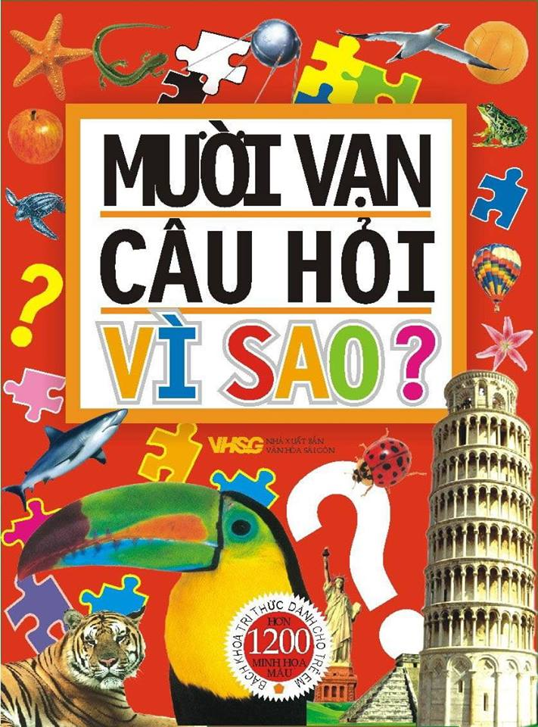
Sách “10 vạn câu hỏi vì sao” bố cục theo phong cách mở, tạo không gian tự do cho tư duy liên kết các hiện tượng, sự kiện một cách ngẫu hứng, nhằm mục đích duy nhất là giúp bạn đọc có thể liên tưởng, đối chiếu, so sánh để lĩnh hội kiến thức. Bằng cách trả lời hàng loạt câu hỏi thế nào? Tại sao? để trình bày một cách đơn giản, dễ hiểu khối lượng lớn các khái niệm, các phạm trù khoa học, các sự vật hiện tượng, quá trình tự nhiên xã hội và con người.
Sách chia làm 8 phần nội dung lớn, song cách chia cũng chỉ là tương đối:
Phần I: Điều kì diệu của cơ thể.
Phần II: Sống vui khoẻ.
Phần III: Kiến thức quanh ta.
Phần IV: Thế giới động vật đáng yêu.
Phần V: Thế giới thực vật thú vị.
Phần VI: Trái đất tươi đẹp.
Phần VII: Vũ trụ thần bí.
Phần VIII : Sự thần kì của khoa h ọc.

Mỗi câu hỏi như những câu hỏi đời thường mà các em thường đặt ra trong cuộc sống hằng ngày. “10 vạn câu hỏi vì sao” giúp bạn đi sâu vào khám phá vũ trụ với các thiên hà, những vấn đề liên quan đến trái đất, giải toả thắc mắc về những điều thường nhật trong đời sống của con người, hiểu rõ hơn về thế giới động vật, thực vật xung quanh, cảnh báo về sự mất cân bằng hệ thống sinh thái và những khả năng loài người có thể tự phòng vệ để giữ cho trái đất xanh tươi luôn là mái ấm của con người.
Phần tự khám phá chính mình gây hứng thú cho người đọc bởi trong mỗi chúng ta ai cũng ít nhất một lần tò mò muốn tìm hiểu về chính con người chúng ta. Chúng ta sống trong một thế giới muôn màu sắc. Vậy phải làm thế nào để nhận thức thế giới.
Kiến thức được trình bày dưới dạng câu hỏi thế nào? tại sao? giúp người đọc ghi nhớ được nhanh hơn. Đây không chỉ là một cách đọc sách mà còn là một cách học thú vị. Bởi cách đọc câu hỏi và câu trả lời sẽ tránh được sự nhàm chán, mệt mỏi trước một lượng kiến thức khổng lồ.
Về thế giới động - thực vật giải đáp những vấn đề về thế giới thực vật động vật rất gần gũi mà thông tin lại hữu ích. Như câu tại sao cây tre sinh trưởng vẫn không to hơn thân măng? Tại sao có hoa biến đổi nhiều màu sắc trong một ngày? Vì sao Thạch sùng có thể “chạy trên trần nhà”? Tại sao đà điểu không biết bay?... Nội dung câu trả lời được trình bày rất đơn giản, dễ hiểu, kèm theo những hình minh hoạ chuẩn xác, tinh tế và phù hợp bạn đọc.
“10 vạn câu hỏi vì sao” là một cuốn sách khoa học về nhiều mặt nhưng không hề khô khan, khó đọc vì được viết với lời văn sinh động, dễ hiểu, hình minh hoạ phù hợp. Và với bất kì ai khi không có thời gian đọc sách thì thông qua những câu hỏi và những giải đáp ngắn trong “10 vạn câu hỏi vì sao” đã có thể lĩnh hội được lượng kiến thức lớn. Kiến thức không bao giờ là thừa.“10 vạn câu hỏi vì sao” là một người thầy tốt, một người bạn chân chính đối với các em học sinh. Hãy tìm đọc ngay cuốn sách thú vị này nhé:" 10 vạn câu hỏi vì sao " sẽ giúp ích cho các bạn rất nhiều.

